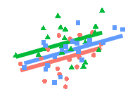

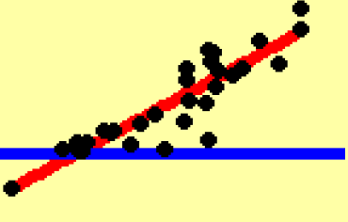
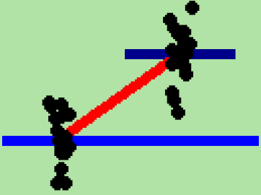
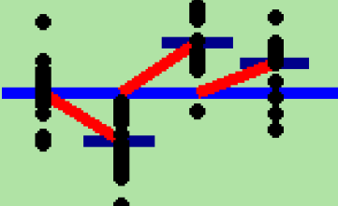
基礎統計分析皆是線性模型
請參考原作者github主頁，取得更多範例與詳細說明: https://lindeloev.github.io/tests-as-linear
 | 分析方法 | R內建函式程式碼 | 線性模型表示式 | 可用條件 | 線型模型說明 | 圖例
簡單迴歸 lm(y ~ 1 + x). | y 獨立於 x  P: 單一樣本t檢定  N: Wilcoxon 符號檢定 | t.test(y)  wilcox.test(y) | lm(y ~ 1)  lm(signed_rank(y) ~ 1) | ✓  for N >14 | 以單一參數（截距，如平均值）預測 y  - (同上，y的預測值是名義或序列數值)
簡單迴歸 lm(y ~ 1 + x). | P: Paired-samplet檢定  N: Wilcoxon 匹配檢定 | t.test(y₁, y₂, paired=TRUE)  wilcox.test(y₁, y₂, paired=TRUE) | lm(y₂ - y₁ ~ 1)  lm(signed_rank(y₂ - y₁) ~ 1) | ✓  for N >14 | 以單一截距預測 y₂-y₁  - (同上，y₂-y₁的預測值是名義或序列數值)
簡單迴歸 lm(y ~ 1 + x). | y ~ x（x是連續變項）  P: 皮爾森相關  N: 斯皮爾曼相關 | cor.test(x, y, method=’Pearson’)  cor.test(x, y, method=’Spearman’) | lm(y ~ 1 + x)  lm(rank(y) ~ 1 + rank(x)) | ✓  for N >10 | 以單一截距加上x 的加權(乘以斜率)預測 y.  - (同上，x 與y都是名義或序列數值)
簡單迴歸 lm(y ~ 1 + x). | y ~ x（x是類別變項）  P: Two-samplet檢定  P: Welch氏 t檢定  N: Mann-Whitney U | t.test(y₁, y₂, var.equal=TRUE)  t.test(y₁, y₂, var.equal=FALSE)  wilcox.test(y₁, y₂) | lm(y ~ 1 + G₂)^{A}  gls(y ~ 1 + G₂, weights=…^{B})^{A}  lm(signed_rank(y) ~ 1 + G₂)^{A} | ✓  ✓  for N >11 | 以單一截距代表第1組(含與第2組的差異) 預測y  - (同上，以各組變異數取代單一變異數)  - (同上，y的預測值是名義或序列數值)
多元迴歸 lm(y ~ 1 + x₁ + x₂ +…) | P: 單因子變異數分析  N: Kruskall-Wallis檢定 | aov(y ~ group)  kruskal.test(y ~ group) | lm(y ~ 1 + G₂ + G₃ +…+ G_{N})^{A}  lm(rank(y) ~ 1 + G₂ + G₃ +…+ G_{N})^{A} | ✓  for N >11 | 以單一截距代表第1組(含組間差異不等於1) 預測y  - (同上，y的預測值是名義或序列數值)
多元迴歸 lm(y ~ 1 + x₁ + x₂ +…) | P: 單因子共變數分析 | aov(y ~ group + x) | lm(y ~ 1 + G₂ + G₃ +…+ G_{N} + x)^{A} | ✓ | - (同上，增加 x的斜率)  註：共變數分析比起變異數分析，多出一個連續變項x
多元迴歸 lm(y ~ 1 + x₁ + x₂ +…) | P: 二因子變異數分析 | aov(y ~ group * sex) | lm(y ~ 1 + G₂ + G₃ + … + G_{N} +  S₂ + S₃+ … + S_{K} +  G₂*S₂+G₃*S₃+…+G_{N}*S_{K}) | ✓ | G_{N}*S_{K}: 組間差異 y ~ group 在性別(sex)之間的差異  註：除了截距(1)的其他項目，G_{2 to N} 、S_{2 to K} 表示各組別及性別的虛擬變項(數值為0 或1)。模型表示式第一行集合組間主要效果G_{i} ，第二行集合性別的主要效果S_{i}，第三行集合兩者的所有交互作用項目group × sex。各階層相互對應，如第二行的S₂，對應第三行的S₂ 與各組別G_{i}之交互作用項目。 | [製作中]
多元迴歸 lm(y ~ 1 + x₁ + x₂ +…) | y ~ x  （y是計數; x是類別變項）  N: 卡方儉定 | chisq.test(groupXsex_table) | 等價的對數線性模型  glm(y ~ 1 + G₂ + G₃ + … + G_{N} +  S₂ + S₃+ … + S_{K} +  G₂*S₂+G₃*S₃+…+G_{N}*S_{K}, family=…)^{A} | ✓ | G_{N}*S_{K}: (同二因子變異數分析)  註：glm 函式參數格式 glm(model, family=poisson())  卡方檢定的完整線性模型表示式是log(y_{i}) = log(N) + log(α_{i}) + log(β_{j}) + log(α_{i}β_{j}) α_{i} 與β_{j} 都是比例。詳見本網頁說明。 | 同二因子變異數分析
多元迴歸 lm(y ~ 1 + x₁ + x₂ +…) | N: 適合度檢定 | chisq.test(y) | glm(y ~ 1 + G₂ + G₃ +…+ G_{N}, family=…)^{A} | ✓ | (同單因子共變數分析，其他資訊請參考卡方檢定內註) | 同單因子變異數分析

基礎母數方法(P)與無母數方法(N)以及相等功能的線性模型。R程式碼y ~ 1 + x 等同許多統計課程教授的迴歸式 y = 1·b + a·x。同色欄位內的模型有許多相似處，但請勿必了解其中細節！留意無母數方法，線性模型僅是合理逼近一定樣本數以上的狀況（請參考“可用條件”一欄，點擊超連結可見模擬結果）。某些方法並丕完全符合線性迴歸，例如Wilcoxon符號檢定與二項式檢定的適合度考驗。部分R程式碼裡有作者自建函式signed_rank = function(x) sign(x) * rank(abs(x)). 變項符號G_{i} 與 S_{i} 都是 「虛擬變數」（dummy variables）。數值為0 或1，數值間的差異表示自變數內的類別差異等於斜率。下標記號（例如G₂ 或y₁）表示資料裡的各欄位。R函式lm必須匯入長表格(long-format)資料，才能處理有非連續變項的模型。詳細說明與範例請參考原作者網頁 https://lindeloev.github.io/tests-as-linear
^{A} 請參考二因子ANOVA的線型模型說明。
Jonas Kristoffer Lindeløv
http://lindeloev.net
^{B} 與此功能相同的程式碼，但加權係數根據各組變異數 gls(value ~ 1 + G₂, weights = varIdent(form = ~1|group), method="ML")

